Erasmus KA229 : "S.O.C.I.A.L. & M.E.D.I.A" Présentation du projet à destination de l’équipe pédagogique de la 4èmeD.
Objectif : création de l’équipe de projet. Années scolaires 2019-2021
Coordinateur Brigitte Collomb

Projet de Coopération pour l’innovation et l’échange de bonnes pratiques KA229 – Echange scolaire et partenariat.

"S.O.C.I.A.L. & M.E.D.I.A"

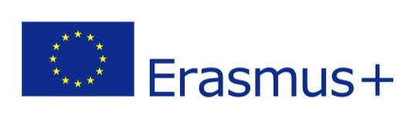

Call 2019 Round 1 KA2 - Coopération pour l’innovation et l’échange de bonnes pratiques KA229 – Echange scolaire et partenariat.
FormId KA229-D59410F5
Titre du projet : “Students' Own Creativity In All Languages & Mindful Effective Democratic Internet Awareness”
Acronym: S.O.C.I.A.L. & M.E.D.I.A.
[« Créativité Personnelle avec tous les Langages & Littéracie Médiatique Démocratique Efficace et Consciente »]

Début: 1.09.2019
Fin: 31.08.2021
Classe choisie : 4èmeD

Financement de l’Europe: pour les mobilités et une subvention de management de projet s’élevant à 250€ mensuel hors vacances d’été pour un total de 26.328€.
Budget géré par notre gestionnaire M. Joséphine.
Obligation : rédaction d’un rapport d’activité en fin d’année et dissémination.

Agence nationale du coordinateur: DE03 Pädagogischer Austauschdienst der Kultusministerkonferenz, Nationale Agentur für
EU-Programme im Schulbereich

Chers collègues,

L’année 2018-2019 m’a entrainé dans l’écriture d’un projet ErasmusPlus KA229 avec le soutien de quelques collègues du collège et la collaboration active de mes partenaires de projets européennes.
Nous avons appris en juillet dernier avec grand bonheur que l’Europe avait accepté de financer ce projet ! Le contrat vient d’être signé et 90% de notre budget sera bientôt versé sur le compte de l’établissement.

Il est temps de constituer notre équipe autour de la classe de 4èmeD. Je vous invite à prendre connaissance de ce document de présentation, je tiens à souligner que chaque contribution aux activités, chaque proposition d’activité permettant d’expliciter et d’atteindre nos objectifs, de donner une véritable dimension pluridisciplinaire au projet sera bienvenue. J’assurerai la coordination de l’équipe et le travail administratif et j’accompagnerai les membres de l’équipe corse dans leurs petits ou grands engagements et défis innovants si besoin ! monsieur Joséphine a d’ores et déjà pris en main les rennes de notre budget et l’administration sera à nos côtés.

C’est un projet en équipes européennes et en équipes locales avec des enseignants et élèves eTwinners confirmés, des enseignants eTwinners débutants et des futurs eTwinners.

Ce projet est un projet de coopération pour l’innovation et l’échange de bonnes pratiques, ce qui signifie que nous serons amenés à réfléchir ensemble à une stratégie de pédagogie répondant à notre problématique, en espérant que chacun d’entre nous en sortira grandi.

Il y aura un équilibre entre les échanges virtuels et les échanges réels, il y aura des mobilités vers l‘Allemagne, l’Espagne et la Grèce.

Serez-vous de l’aventure ?

Prenez quelques minutes pour lire les pages qui suivent.

Merci.

- De projets eTwinning à un premier projet Erasmus KA229.

- Le collège du Fium’Orbu devient eTwinning School en 2017:

Brigitte Collomb, professeur d’anglais, débute dans la pédagogie de projet eTwinning en autodidacte en 2013 avec une classe européenne et reçoit le premier label eTwinning pour l’académie de Corse. Elle poursuit en initiant plusieurs projets qui recevront des labels de qualité nationale puis européen. Elle devient ambassadrice pour la Corse en 2015 et invite progressivement des enseignants du collège à la rejoindre dans ses projets eTwinning pour leur donner une dimension interdisciplinaire ; en éducation musicale M. Profizi, en Art Plastique Mme Gisselaire, en histoire géo Mme Robinet, en maths M. Sulima.
Elle anime des formations auxquelles plusieurs enseignants de la cité scolaire s’inscrivent pour devenir eTwinners, renforcer leurs compétences et ouvrir leur classe à l’international. Elle met en place progressivement une pédagogie de projet en situative et inclusive où tous les élèves sont impliqués. Elle crée un espace d’information et de dissémination « eTwinning School Erasmus School » sur l’ENT et sur son site internet personnel en devenant développeur ErasmusPlus en 2018.
En parallèle, le collège devient établissement pilote pour l’usage de plusieurs outils numériques grâce aux efforts de Jean Marie Léonelli notamment et à son plan de formation.
Les CEP et infirmières développent un plan d’action annuel dans divers domaines : harcèlements, santé, citoyenneté…
L’administration accompagne les divers projets. Diverses actions sont organisées dans l’établissement sur les thèmes de la eSafety, et l’ouverture internationale. Safer Internet Day, la Journée Européenne des Langues…

Notre collège à la chance d’être labélisé eTwinning School en novembre 2017 avec 55 autres écoles françaises, récompense obtenue grâce à notre implication collective au sein de l’établissement. Madame Micheli, eTwinneuse, est sélectionnée pour participer au premier séminaire eTwinning School de Rome où elle fait un discours qui met notre établissement à l’honneur.

Cette année 2019-2020, nous serons invités à renouveler notre candidature pour conserver notre label eTwinning School.

https://www.etwinning.net/fr/pub/highlights/etwinning-schools-mission-stat.htm

- Le collège est maintenant également Erasmus School !

A l’origine du projet, 4 enseignantes Brigitte, Christiane, Eftihia et Isabel représentant 4 pays : France, Allemagne, Grèce et Espagne ; ayant collaboré dans plusieurs projets eTwinning labélisés (Labels de qualité national et européen.) et ayant mis en place un système d’organisation collective renforçant leurs actions individuelles et développant chez elles de nouvelles compétences au service de leur enseignement.
Des projets qui ont participé à la construction globale de ces enseignantes et de leurs élèves grâce à l’exploration de thématiques variées telles que culture et traditions, EMI, littéracie européenne, formes d’écriture, gratitude au service des apprentissages et construction de l’individu, plurilinguisme et l’art appliqué à l’apprentissage de la langue anglaise….
Des projets à 4 partenaires et des projets de grande envergure ( plus de 50 participants et plus de 20 pays différents impliqués) en interdisciplinarité et intergénérationnel.
En résumé, une équipe qui s’est construit au niveau européen et local en individuel et collectivement jusqu’à la rédaction de la candidature de ce projet Erasmus KA229.

Les établissements scolaires impliqués :

Corse, France (Comme présenté dans la candidature)
College du Fium’Orbu, (Collège mixte 850 élèves environ)
Chef d’établissement : Elisabeth Teigne - Comiti
Adresse : ZI Migliacciaro 20243 Prunelli di Fium’Orbo
Chef de projet : Brigitte Collomb professeur d’anglais, coordo d’anglais, ambassadrice formatrice évaluatrice eTwinning et développeur ErasmusPlus.

L'école française, est un gros collège mixte public rural. Son point fort, elles est école eTwinning et Erasmus grâce à ce projet, elle a bénéficié d’un plan numérique et est devenue école pilote notamment pour le déploiement de tablettes et la création d’un espace informatique. Brigitte Collomb et Jean Noel Profizi (enseignant d’éducation musicale) vont très bientôt animer occasionnellement un atelier Webradio (Webzine.) D’autres clubs sont proposés aux élèves dans divers domaines. Les enseignants de langues proposent sorties et voyages pédagogiques. Des journées particulières sont au calendrier comme la Journée Européenne des Langues et cette année les Erasmus Days. Notre établissement dispense également un enseignement bilingue français corse.

ALLEMAGNE : école coordinatrice du projet.
Erzbischöfliches St.-Irmengard-Gymnasium, (école secondaire catholique pour filles 520 élèves)
Adresse : Bahnhofstraße 9-11, 82467 Garmisch-Partenkirchen
Tel : +49 8821 9430332
Chef de projet : Christiane Eichel, professeur de français et d’anglais, coordo de français et coordinatrice de ce projet ErasmusPlus.

L'école allemande est une école secondaire catholique privée exclusivement réservée aux filles. Son point fort, c’est une école Erasmus et eTwinning School malgré son équipement assez désuet. Les parents sont très réticents à l'égard de l'éducation au numérique de leurs enfants parce que bon nombre d'entre eux n'ont pas accès à l'Internet. Ils ne savent pas comment inclure ces nouvelles technologies à leur modèle d’éducation. Les filles ont aussi besoin de parfaire leurs compétences et aptitudes en ce qui concerne le travail en équipe mixte. Autres points forts de l’école, l'enseignement de la diplomatie et de la participation démocratique.

ESPAGNE
IES Alyanub, (école secondaire)
Chef d’établissement : Soler Núnez
Adresse : Mayor, 58, 04620 Vera
Chef de projet : Isabel Martinez professeur d’anglais et de français, interprète qualifiée d’anglais et de français, coordo des cursus bilingues dans son école.

Le point fort de l’IES Alyanub, en Espagne est un programme innovant propre à cet établissement qui s'appelle Projet de Co-existence et qui est très important parce qu'il offre quelques sous-projets en lui-même. Le sous-projet des cybermanagers implique la création d'une prise de conscience de l'importance du cyberespace, les risques liés à l'utilisation des nouvelles technologies et tente de créer une attitude proactive chez les élèves envers la vie, en leur donnant les outils adéquats pour agir dans une situation de risque.

GRECE :
12th Gymnasium Acharnon, (école secondaire 300 élèves)
Chef d’établissement : Marianthi Platsi
Adresse : V. Patoulidou 2 & Pirrou Dima, 13677 Acharnes
Chef de projet : Eftihia Chroni, professeur d’anglais.

L'école grecque est eTwinning School et Erasmus School qui a la volonté de participer à des programmes d’ouverture européenne et inclusif car les élèves d‘Acharnes appartiennent à la classe moyenne et inférieure/ouvrière. Il y a aussi beaucoup de parents au chômage, ainsi que beaucoup de familles monoparentales.

Toutes les écoles sont dans des petites villes, les écoles française, espagnole et grecque sont près de la mer alors que l’école allemande est à la montagne. Toutes ces villes présentent des hauts lieux d’intérêt culturels, environnementaux et patrimoniaux matériels et immatériels propices à nos thématiques et activités programmées. Tous les enseignants chef de projet sont anglophones et francophones.

- Présentation simplifiée du projet :

- L’espace de projet : un « Twinspace » espace de projet commun aux enseignants et aux élèves sur la plateforme eTwinning :

Dans le cadre de la réalisation du projet « S.O.C.I.A.L. & M.E.D.I.A », les élèves ainsi que les équipes enseignantes des 4 pays réaliseront diverses activités (collaboratives, communicatives, pédagogiques, numériques … de manière synchrone et asynchrone) sur l’espace virtuel de projet, le Twinspace, sur la plate-forme eTwinning. Cet espace hébergera aussi les activités et productions durant les mobilités, les évaluations.

Ce twinspace est d’ores et déjà à notre disposition, vous pouvez le visiter dès aujourd’hui pour avoir une idée des activités que nous pourrons mener :

Rendez-vous sur le site : https://twinspace.etwinning.net/unauthorized?lang=fr
Compte visiteur :
Identifiant : social.media
Mot de passe : socialmedia

Le twinspace, tout comme l’ENT mais avec une ergonomie attractive et une prise en main simplifiée, permet d’héberger des cours, des exercices interactifs, des outils collaboratifs ; cet espace sécurisé met à disposition des enseignants de nombreux outils intégrés pour réaliser des activités des plus variées et créer de l’interaction sociale : espace de partage de documents (photos, vidéos, audios, autres formats) messagerie, pages blogs public ou privé, outils d’interaction et de sondage, forums, chat, visio conférences…. Et permet la création d’hyperliens.

- Problématique pédagogique et objectifs du projet :

Ces objectifs vont viser à une construction commune des enseignants et des élèves en ce qui concerne une partie des compétences qui sera mesurée tout au long du projet et à une construction des élèves plus particulièrement. Nous nous attacherons à démontrer les répercussions des activités conduites et des rencontres avec l’autre à l’échelle locale, régionale, nationale et européenne.
Impact en termes de motivation, compétences, développement de la citoyenneté européenne, et pour nos établissements scolaires dimension internationale et innovation pédagogique. Il nous reviendra de diffuser les résultats, de promouvoir l’action et de valoriser les bonnes pratiques afin de contribuer à l’amélioration de la qualité de l’éducation en Europe. Cela passera également par la reconnaissance et la certification des apprenants et des enseignants impliqués. (Europass mobilité)

- Raisons telles qu’annoncées dans notre candidature :

« La génération millénaire a un risque d'épuisement professionnel plus élevé en raison d'une utilisation abondante des médias numériques (sociaux) - et de subir les effets indésirables des médias numériques produits par des éléments non démocratiques de la société humaine. Le projet vise à encourager les étudiants à utiliser les médias numériques de manière raisonnable pour leur apprendre à se protéger contre les influences démagogiques trompeuses. Ainsi, les étudiants apprennent à développer une connaissance des bonnes pratiques concernant les médias et des méthodes pour améliorer leur bien-être parallèlement à l'utilisation des médias sociaux.
Notre projet s'intitule SOCIAL & MEDIA pour "La créativité des étudiants dans toutes les langues et la sensibilisation consciente à Internet démocratique et consciente".
Nous avons l'intention de créer un programme d'études vertical pour les sujets suivants: 1 - citoyenneté, 2 - avenir professionnel, 3 - arts et culture, 4 - santé, 5 - authenticité. Les élèves maîtriseront pacifiquement leur maturation pubertaire, apprendront à utiliser au mieux leur esprit, à devenir des adultes conscients et responsabilisés dotés de toute une gamme de compétences non techniques. Ce programme vertical sera en fait transversal car il valorisera ces sujets et, en même temps, l’utilisation de la langue anglaise. Les différents groupes devront se rendre compte qu'ils ne commenceront pas le programme vertical au même niveau, certains le seront à l'avance, tandis que d'autres devront rattraper leur retard ou auront besoin d'aide supplémentaire dans certains domaines. L’objectif final sera donc une harmonisation des aptitudes et des compétences.
Au terme de ce projet, les étudiants auront acquis une idée significative de ce qu’est un citoyen européen, grâce à l’harmonisation de nos valeurs et à la communication dans une langue étrangère commune. Nous souhaitons que les étudiants prennent part à la plupart des décisions lors de la réalisation du projet afin de renforcer leur sens de la participation démocratique.
Les compétences non techniques nécessitant une formation concrète transfrontalière pour surmonter la diversité culturelle au sein de l'Union européenne, le financement du projet contribuera à renforcer la confiance mutuelle grâce aux valeurs partagées dans la vie réelle. La communication sur de longues distances peut être réalisée avec l'aide des médias modernes dans le monde des adultes, mais les étudiants à l'aube de l'âge adulte ont encore besoin d'un contact visuel dans la vie réelle pour renforcer la confiance en leur propre personnalité et la confiance envers les étrangers les postures corporelles sont des éléments essentiels de la communication. Les valeurs ont tendance à être des concepts abstraits pour les jeunes. Ils ont donc encore besoin de concrétisation pour les appliquer dans la vie réelle. »

- Quels objectifs souhaitez-vous atteindre et quels résultats concrets souhaitez-vous obtenir ? Comment ces objectifs se rattachent-ils aux priorités que vous avez sélectionnées ?

« L’éducation aux médias et au numérique est une des priorités de l’Europe, des compétences qui entraînent une évolution de carrière pour les enseignants et des choix de carrière plus ambitieux pour les élèves car il induit également le développement des apprentissages formels. Ce projet tend à renforcer l’adhésion de tous les élèves à leur apprentissage ; à démontrer la juste place du numérique et un usage d’internet raisonné dans la vie quotidienne ainsi que la place importante de l’art, du sport, de la culture, des sciences et de la rencontre avec l’autre pour leur bien être personnel et collectif. »

« Nous avons pour objectif principal de développer un curriculum vertical qui pourrait nous aider à imaginer des activités équilibrées pour notre projet. Les étudiants découvriront une nouvelle méthode d’enseignement entre et pendant les mobilités, basée sur des activités transversales réelles. Ce sera un enseignement hybride inclusif pour les participants des mobilités et les apprenants restés à la maison.
Nous souhaitons acquérir une connaissance approfondie des outils TIC utiles à la communication et à la collaboration, ainsi que des moyens créatifs de communication en dehors des TIC. Les outils TIC peuvent être utiles pour la communication à distance afin de planifier les réunions LTT. Le deuxième moyen important de communication réussie est l’utilisation d’une langue commune, qui dans notre cas sera l’anglais.
Les étudiants bénéficieront d’un enseignement pluriculturel novateur, ainsi que de l’enseignement par les pairs et d’une salle de classe inversée. Nous renforcerons le leadership partagé, l’égalité des sexes, favoriserons l’intelligence collective et explorerons une nouvelle gestion du temps et des lieux. Nous avons l'intention de valoriser une nouvelle façon de penser en utilisant la neuroplasticité pour développer la créativité, autonomie, innovation et vigilance.
Les étudiants apprendront l'importance des valeurs et de la morale pour utiliser le cerveau de manière optimale. Nous avons l’intention de créer des liens cognitifs, affectifs et sociaux solides afin que les étudiants deviennent véritablement des citoyens européens.
Les enseignants et les enfants développeront une prise de conscience des bonnes pratiques concernant les médias et du besoin d'activités reconnaissantes pour améliorer leur propre bien-être. Les étudiants apprendront à tendre à l'harmonie, seul et avec les autres, grâce à l'APP, aux différentes langues, à la pleine conscience, à la gratitude, aux arts, aux sciences ...
Nous aurons tendance à réduire l'écart entre les générations d'enfants et d'adultes pour donner tout son sens à l'intelligence collaborative, au patrimoine culturel. Un autre objectif sera d’améliorer l’utilisation des langues dans les activités sociales et les processus de réflexion.
En tant que résultats, nous prévoyons de produire des vidéos de différentes activités réalisées pour améliorer l’interaction démocratique entre les étudiants, telles que des débats, des représentations théâtrales, des performances de danse, des performances vocales (dans toutes les langues). Ces activités permettront d’illustrer des notions abstraites telles que la collaboration, un style de vie équilibré, différents angles de vue et points de vue. Les étudiants produiront également des magazines en ligne pour chaque LTT, pour eux-mêmes comme souvenirs et pour les autres.
La langue de travail étant l'anglais, langue étrangère de tous les participants, les activités nécessiteront des activités transversales de la part des enseignants. C’est là que nous rencontrons la priorité de l’éducation ouverte et des pratiques innovantes. Les TIC joueront également un rôle important dans la coordination, la réalisation et la diffusion du projet. »

- De quelle manière les activités prévues vont-elles permettre la réalisation des objectifs du projet ?
« Dans les projets eTwinning précédents et en cours, plusieurs outils TIC ont été testés pour la communication et la collaboration. La gamme de ces outils sera également élargie et testée dont la réalité virtuelle.
Les mobilités seront organisées selon notre programme d'études vertical afin que chaque mobilité contienne une nouvelle étape vers la réussite dans chaque sujet, par exemple.
Lors de la cérémonie d'accueil, les étudiants formeront leur citoyenneté et leur compréhension culturelle. Ils formeront leur authenticité personnelle lorsqu'ils appartiendront à ce groupe d'étudiants choisis parmi une majorité d'étrangers.
Les activités de collaboration leur montreront l’importance de l’inclusion. C’est notamment pour cela que les réunions LTT sont nécessaires pour que les étudiants puissent se faire une idée du contexte culturel de chacun, interagir directement et ainsi établir un contact précieux menant à une compréhension profonde des différences et des similitudes entre les étudiants.
Les activités artistiques montreront que la création de beaux objets ou de performances permet aux êtres humains de trouver un équilibre dans leur vie. L'enseignement par les pairs permettra aux étudiants de développer des compétences personnelles qui les aideront à envisager d'autres carrières professionnelles que dans leur environnement scolaire normal. Les étudiants apprendront à gérer un leadership partagé, la pensée critique, la prise de décision et la diplomatie.
Le fait que les étudiants se retrouvent dans un environnement différent de celui habituel leur permettra de vivre un style de vie plus équilibré grâce au fait que leur rythme de sommeil, leur nutrition, l'utilisation des médias modernes peuvent être contrôlés grâce à un accord avec les étudiants et les familles d'accueil. . Cela fera partie du programme vertical sur le thème de la santé.
Ils vivront également une immersion dans un environnement de langue étrangère. L'interaction directe avec des pairs - même dans une langue étrangère - a un effet motivant sur la persévérance de l'apprenant dans son apprentissage.
Les activités sont également conçues de manière à ce que les élèves puissent comparer et améliorer différentes stratégies d’apprentissage en fonction de leurs styles d’apprentissage. Ainsi, ils sont plus susceptibles de continuer à apprendre même après avoir quitté l'école.
La gestion du temps pendant les cours permettra également aux étudiants de se détendre, de s’amuser, jouer avec leurs partenaires et participer à la vie de famille de leur partenaire.
Les événements importants de la réunion seront filmés et placés dans le Twinspace afin que les étudiants restés à la maison aient des informations sur la réunion et puissent participer à des tâches de classe inversée ou d'enseignement hybride.

Les enseignements: (liste non exhaustive)
- l’enseignement de la langue anglaise en pédagogie de mise en situation active et en ouverture européenne ; l’anglais langue de pouvoir, de prise de conscience, et véhiculaire dans le monde. L’intercompréhension : bilinguisme et multilinguisme.
- un enseignement en interdisciplinarité : toutes les matières tous les langages.
- parcours transversaux : avenir, artistique, santé, citoyen et notre nouveau parcours innovant que nous avons baptisé « authenticité ». L’élève se construit, s’harmonise, découvre, élargit ses perspectives et multiplie ses objectifs. Il forge son identité propre et apprend à faire ses propres choix en autonomie. Il a une idée de sa citoyenneté européenne.
- un apprentissage en co-création et co-gestion visant à l’autonomie pour développer l’esprit d’inclusion, l’empathie et la solidarité en équipes locales ou internationales. (les élèves de la 4èmeD ont déjà travaillé en équipes internationales sur le twinspace avec cette méthode.)
- Web 3.0, l’ère du social et de la réalité augmentée, l’IA
- L’évènementiel et la dissémination.

- Gestion et mise en œuvre du projet : responsabilité de chaque école comme décrit sur la candidature de projet :
L'école allemande coordonnera les activités du projet et s'occupera des magazines en ligne.
L'école grecque aura pour tâche d'évaluer les LTT et le projet dans son ensemble.
L’école française et l'école d'espagnole s'occuperont de la diffusion / dissémination et du Twinspace. Nous allons également créer un groupe Facebook et certainement imaginer d’autres sources de dissémination locales, nationales et européennes.

- Les besoins pour la mise en route du projet:

- création de l’équipe du projet. Chacun déterminera son implication : enseignement apportant une plus-value pendant le cours, création et / ou participation aux activités proposées sur le twinspace, mise en place et / ou participation à des activités lors de la mobilité en Corse, ou des mobilités en Allemagne, Grèce et Espagne.
- Elaboration du tableau des personnels encadrant lors des mobilités.
- Elaboration d’un planning des activités entre les mobilités sur le twinspace: activités brise-glace (connaissance des pays, des partenaires, création d’un logo… ) ; activités de préparation avant les mobilités et de retour de mobilité (planning contenant de façon succincte : dates, activités par matière, objectifs, compétences, outils, productions envisagées) Des activités seront menées localement ou / et en équipes européennes.
(Certaines activités sont déjà planifiées mais peuvent être adaptées voire changées)

Pour information, ce projet est inscrit dans un projet innovant déposé à la CARDIE pour cette année 2019-2020 « Empowering English Classes » et illustre aussi un projet déposé au CELV « De la litéracie numérique et informationnelle aux cours d’anglais co-crées. » dont les candidatures sont en attente de validation.

- Les mobilités :
Les moments forts de ce partenariat stratégique résident dans l’organisation de mobilités au nombre de quatre soit une dans chaque pays partenaire plus une mobilité de travail en début de projet.
Les élèves de la 4èmeD seront répartis démocratiquement sur les 3 mobilités qui auront lieu sur les deux années du projet. Les élèves ne souhaitant pas participer aux mobilités participeront au projet eTwinning ; tous les élèves restant dans leur pays vivront les mobilités grâce à la documentation partagées des activités à destination des participants restés sur l’établissement.
Les familles devront participer à une hauteur de 150€ pour le financement des mobilités car des élèves ont été ajoutés à la classe depuis l’année précédente. Cette demande sera présentée au CA du 30 septembre.
Les élèves seront hébergés en famille de préférence.

MOBILITES 2019 – 2020

Organisée par l’Agence nationale française : France, Bordeaux : réunion de lancement de projet : 2 personnes pour le collège du Fium’Orbu. Date à choisir.

Organisées dans le cadre du projet :

- Mobilité de travail entre enseignants ou personnels administratifs, 3 enseignants par pays, à Garmisch-Partenkirchen
Date : du 21 au 25 octobre 2019 déplacement inclus.
Objectif : mise en route du projet et stratégies.
Aéroport de destination finale: Munich + train.
Logement à l’hôtel.

- Mobilité en Corse : 2 enseignants + 7 élèves par pays visiteur (plus les enseignants et élèves Corses de la classe concernée en fonction des activités.)
Date : du 18 au 22 novembre 2019 plus déplacement.
Aéroport de destination finale : Bastia Poretta, (le collège français réserve le bus payé par les pays participants de l’aéroport au lieu de rassemblement)
Planning des activités en annexe.
Organisation des repas de midi par la cantine payé par les visiteurs.
Logement et repas du soir en famille d’accueil pour les élèves et enseignants à l’hôtel ou en famille.
Mode de transport pour les enseignants visiteurs

- Mobilité à Garmisch Partenkirchen : 2 enseignants + 7 élèves par pays visiteur (plus les enseignants et élèves allemands de la classe concernée.)
Date : mars avril à préciser. (Hors vacances scolaires )
Aéroport de destination finale : Munich + train.
Planning des activités en annexe.
Organisation des repas de midi par la cantine payé par les visiteurs.
Logement et repas du soir en famille d’accueil pour les élèves et enseignants à l’hôtel ou en famille.

ATTENTION : l’hébergement en famille d’accueil est programmé dans les familles des enfants des classes impliquées si acceptation par celles-ci. Nous pourrons être amenés à solliciter d’autres personnes des écoles tels les enseignants pour pallier au manque de familles d’accueil. Ces familles auront un questionnaire à remplir avant et après hébergement et se verront confier une charte d’accueil pour un séjour encadré et expérimental.
Les mobilités pour 2020 – 2021 en Espagne et en Grèce seront détaillées dans une prochaine publication.

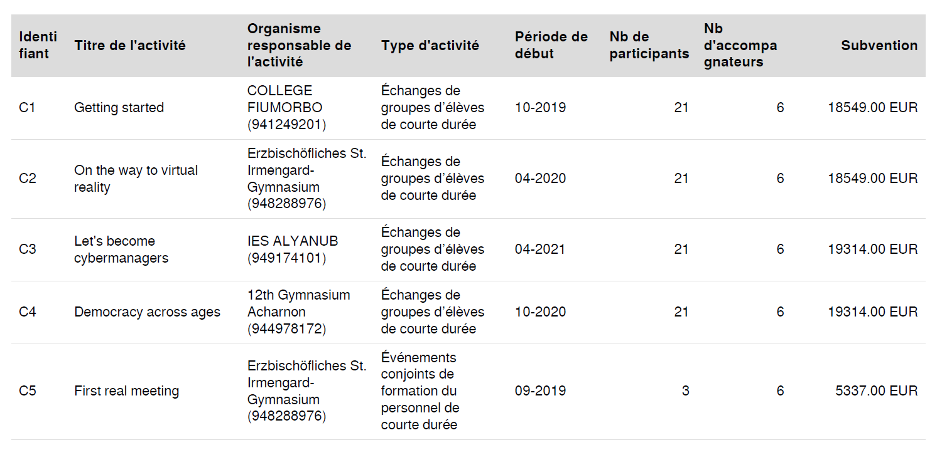

PLANNING DES MOBILITES :
(Ces plannings sont sujet à modification si besoin)

- Mobilité en Corse :
« Getting started ! »

Nombre de participants :
Enseignants : 6 visiteurs + 1 à 2 enseignants corses en fonction du programme
Elèves : 21 visiteurs + la classe de 4èmeD
Mobilité de lancement du projet et de prise en main des outils de base essentiels pour la réalisation d’un enseignement en présentiel et en distanciel effectif par les enseignants et les élèves. (Co-création) Peer teaching et nouvelles compétences pour faire vivre la mobilité et ses plus-values aux élèves visiteurs et non visiteurs sur le twinspace et pour préparer tous les élèves du projet aux autres activités à venir. Utiliser les ressources numériques comme outils au service de la création ou d’accès à la connaissance. Réalisation d’activités variées pour aller à la rencontre de nos objectifs. Education aux médias et au numérique, parcours citoyen, artistique, santé, avenir et « Authenticité » notre parcours innovant qui sera défini, explicité, testé au cours de ce projet Erasmus. Langue anglaise en situation de communication active. Partenariat. Développement de la citoyenneté euro et de la dimension internationale.

Comment la participation à cette activité va-t-elle bénéficier aux participants impliqués ?

« Participer à l'activité sensibilisera les élèves à la culture quand il s'agira de rencontrer des pairs de différents pays et d'interagir avec eux dans des activités collaboratives culturelles. Les visiteurs découvriront un peu de notre patrimoine environnemental, matériel et immatériel : la mer, l’étang, la cuisine, les chants et danse traditionnels…
Cette mobilité permettra aux étudiants de prendre conscience de ce qu’implique une collaboration en direct grâce à des exemples concrets, par exemple le travail d'art collaboratif et le magazine en ligne.
Ils seront sensibilisés à l'importance d'observer et d'écouter attentivement les autres pour qu'ils puissent comprendre les aspects importants de la communication non verbale et communication verbale lors de conversations principalement avec des locuteurs non natifs. Ils gagneront en confiance et leur empathie augmentera quand ils se rendront compte qu'ils peuvent utiliser une langue étrangère de manière significative.
Les étudiants connaîtront une culture différente lors de leur inclusion dans les cours, shoppings, sorties et séjour dans les familles d'accueil et un ensemble d'objectifs fixes (donnés sous forme de livret à l'accueil familles) consacrés à améliorer leur style de vie et leurs résultats scolaires.
Ils apprendront à s’intégrer utilement et activement dans un groupe pour partager des activités inclusives et aussi solidaires et responsables ; Certaines activités illustreront un mode de pensée et de collaboration intelligence. Ils apprendront à partager leurs points de vue de manière positive. Cette mobilité permettra aux étudiants de créer les premiers liens forts entre nos différents pays. Nous voulons montrer aux étudiants l’importance de l’apprentissage en distanciel et présentiel.
Leurs compétences en TIC vont s’élargir dans les tâches collaboratives et ils apprendront une utilisation équilibrée de leur appareil photo et de leurs yeux.
La prise de conscience pour un mode de vie sain sera illustrée avec des activités sportives, art du cirque sur l’idée d’équilibre et l’organisation d’un repas européen équilibré.

Ce LTT est fondamental en tant que point de départ pour les autres activités tout au long du projet. Les étudiants participant à l'activité formeront grâce à leur participation active et documentée les étudiants à la maison dans des activités de classe inversées collaboratives. Les enseignants découvriront les méthodes d’enseignement dans différents pays et élargiront leurs connaissances. Propres méthodologies. Il y aura un échange de bonnes stratégies.»

BESOINS pour que cette mobilité soit une réussite: (liste à compléter ensemble)

- DEPLACEMENTS :
- Organisation des déplacements des élèves et des enseignants pour venir de l’aéroport et entre leur hôtel et le collège ou pour les sorties.
- HEBERGEMENT :
- Réserver les chambres d’hôtel pour les enseignants.
- Organiser l’accueil en famille.
- REPAS DE MIDI :
- Informer le service de la cantine (repas réglés par les visiteurs)
- ESPACE DE TRAVAIL :
- Locaux accueillant les 27 visiteurs + la 4èmeD (25 élèves) et ses enseignants (1 ou 2): Espace Labo de Langues idéal car il y a des ordinateurs et la Webradio et possibilité de s’organiser en groupes de travail dans les différents espaces et d’utiliser des tablettes OU salle informatique et CDI.
- Choisir l’espace de création de l’œuvre d’art : le mobile qui devra pouvoir être permanent ou le temps du projet au moins soit 2 ans. « Art au naturel et équilibre »
- Le gymnase, pas de danse corse, costume traditionnel et musique : « Chorégraphie recomposée vers l’équilibre du beau »
- Plateau cuisine : un groupe préparera « les desserts européens et repas équilibré »
- Soirée culturelle et repas de départ
- PARTENARIATS :
- Chants pour la cérémonie officielle d’ouverture.
- Organiser l’activité art du cirque et « Corps en équilibre » à Anima ?
- Organiser la sortie à l’étang de Palu, « l’équilibre fragile des milieux et la symbiose. »
- EQUIPE PEDAGOGIQUE CORSE :
A déterminer avec l’équipe pédagogique de la classe de 4èmeD.

Programme simplifié des activités lors de la mobilité. Langue de travail : anglais (+ espagnol et français si plus-value : intercompréhension)

Dimanche 17 novembre
Déplacement et accueil des participants (badges, programmes, dépliants…) en fonction de l’heure d’arrivée du bus de l’aéroport.
Les enfants partent avec leurs familles d’accueil et les enseignants sont conduits à l’hôtel.

Lundi 18 novembre :

De l’individu au groupe européen : une règle commune.
Numérique pour rechercher, collaborer, présenter, créer.
Matinée au collège :
LABO DE LANGUES :
Professeurs corses : Brigitte Collomb et ….
Activité brise-glace
Ecriture collaborative d’une convention pour l’usage raisonné des smartphones et du numérique pour toutes les mobilités, les activités de classes et en famille. eSafety, éthique, droit à l’image, copyright… Accès aux ordis : recherches, co-création, co-gestion.

Après-midi :
Inclusion des élèves visiteurs dans les cours. De préférence musique, art plastique, maths, corse. Observation de notre culture scolaire. Etude de la communication non verbale et stratégies de compensation.
Réunion des enseignants du projet pour préparer la suite des activités.

En fin de journée : cérémonie d’accueil des délégations et ouverture officielle de la mobilité par le chef d’établissement. Chants ? Spectacles ? . Echange de cadeaux et des messages détenus par les visiteurs.
Invitation : madame la Rectrice, la DAREIC, les élus locaux, le personnel de la cité scolaire, les élèves de 4èmeD et leurs parents, la presse, et autres invités choisis par le chef d’établissement. Nous pouvons en profiter pour remettre les labels nationaux et européens obtenus l’année scolaire 2018-2019 en eTwinning. Les élèves présentent leurs écoles.
Discours d’ouverture des différentes personnes impliquées et qui mettent en avant l’idée d’eTwinning School et Erasmus School notamment. Rafraîchissements.

Les enfants partent avec leurs familles d’accueil et les enseignants sont conduits à l’hôtel.

Mardi 19 novembre :
Observation, écoute, création en collaboration d’une œuvre d’art. Numérique pour illustrer, documenter, faire prendre conscience de.
Professeurs corses : Brigitte Collomb + prof d’art plastique
Matinée en sortie Nature Culture : plage de Calzarellu ou autre plage ?
Cercle de méditation et de lecture de légendes corses. Travail sur la voix.
Collecte de bois à flotté et autres pour réaliser une œuvre collaborative artistique : un mobile, et illustrer cette notion de collaboration synchrone. Ramassage d’éventuels détritus.
Documentation photo et vidéo de cette sortie : nombre de photos limitées et réflexion sur l’utile, le cadrage avec un retour sur le symbole de la photographie argentique.
Dernière photo, le Pola, tout un symbole aussi à débattre.

Après-midi :
Collège : LIEU à choisir où tous les élèves pourront travailler et où le mobile pourra être suspendu durablement.
Des objets trouvés à l’œuvre d’art avec la création du mobile. ( + un objet crée dans son pays avant la mobilité avec des matériaux typiques ou recyclés)
Travail sur les forces et l’équilibre et la recherche de l’harmonie. La règle, perçage juste.
Réflexion : recyclage ou économie circulaire.
Les principes du travail collaboratif et de l’intelligence collective illustrés concrètement, la corde qui relie l’œuvre commune, adhésion au groupe.
Documentation de l’œuvre : différents angles différents point de vue : tolérance, interprétation de l’image.
Partage sur le twinspace.

Mercredi 20 novembre
De la sortie nature et création artistique au journalisme. Le numérique au service de l’EMI.
Matinée :
Salle informatique ou labo de langues si tablettes.
Professeurs corses : Brigitte Collomb + ….
Peer teaching pour les élèves et les professeurs : Brigitte Collomb propose un atelier sur l’utilisation de Madmagz, l’EMI et la rédaction d’articles
Brainstorming : des mots sur des étiquettes et les photos prises la veille pour opérer un classement, une sélection de ces images pour réaliser notre magazine.
Rédaction des articles sur Madmagz avec les illustrations. (Sortie, création du mobile, interview des différents acteurs….) Différentes formes d’articles et Webradio.

Après-midi et soirée en famille pour les élèves. (Activité au choix à partir des activités proposées dans le journal d’accueil destiné aux familles.)
Soirée sortie culturelle pour les enseignants du projet.

Jeudi 21 novembre

Matinée :
Gymnase : Diversité culturelle, de ma danse à notre danse ! Musique numérique et film.
Professeurs corses : Brigitte Collomb + prof d’ EPS
Chaque pays a préparé en amont de la mobilité une vidéo tutoriel de pas de danse traditionnels et des enregistrements de musique traditionnelle de quelques minutes crées avec leur professeur d’éducation musicale.(instruments traditionnels de préférence) Ils préparent un costume de danse.
Sur place : l’art du spectacle : création d’une chorégraphie qui réunit tous ces pas de danse et ces musiques en costume et réalisation d’une vidéo.
Diversité culturelle et intégration ; équilibre entre activité sédentaire et activité physique, observation, perception, équilibre, harmonie, rythme et langages.

Après-midi :
Sortie en bus. Etang de Palu avec l’Agent du PRNC ? Rencontre et goûter chez le pêcheur, métier manuel. Atelier nœuds marins… Equilibre et écosystème, exploitation durable. Observation de la faune et de la flore. (Ou autre visite à déterminer démocratiquement sur le Twinspace : montagne, mer, culturel ?)

Soirée en famille pour les élèves. (Activité au choix à partir des activités proposées dans le journal d’accueil destiné aux familles.)

Enseignants : diffusion des activités sur le twinspace.
Shopping et visite guidée de la ville ou autre lieu d’intérêt pour les enseignants visiteurs.

Vendredi 22 novembre

Matinée
Salle informatique ou labo de langue si tablettes.
Professeurs corses : Brigitte Collomb + ….
Peer teaching : Brigitte Collomb propose un atelier montage vidéo et Classe inversée à destination des élèves et des enseignants.
Prise de son ou insertion de son, montage vidéo, YouTube channel, insertion dans le twinspace pour créer des capsules à destination des élèves non visiteurs pour les informer et pour partager les enseignements de cette mobilité. Le magazine de la mobilité sera terminé et publié après la mobilité et disséminé sur différents espaces.

Après-midi :
Lieu : …..
Professeurs corses : Brigitte Collomb + ….
Atelier cuisine : confection de 4 desserts européens typiques par les élèves.
Ou (2 groupes 2 équilibres) Atelier art du cirque à Anima.
Soirée culturelle d’au revoir.
Repas corse et desserts européens
Musique traditionnelle corse et des pays visiteurs.
Spectacle : notre danse !
Remise du diplôme de participation à la mobilité.
Documentation de la soirée.

Samedi 23 novembre : départ des délégations en bus vers l’aéroport.
(Twinspace et autres: Echange des bonnes pratiques, évaluation de l’impact, diffusion des résultats….)

- Mobilité en Allemagne :
“On the way to virtual reality!”

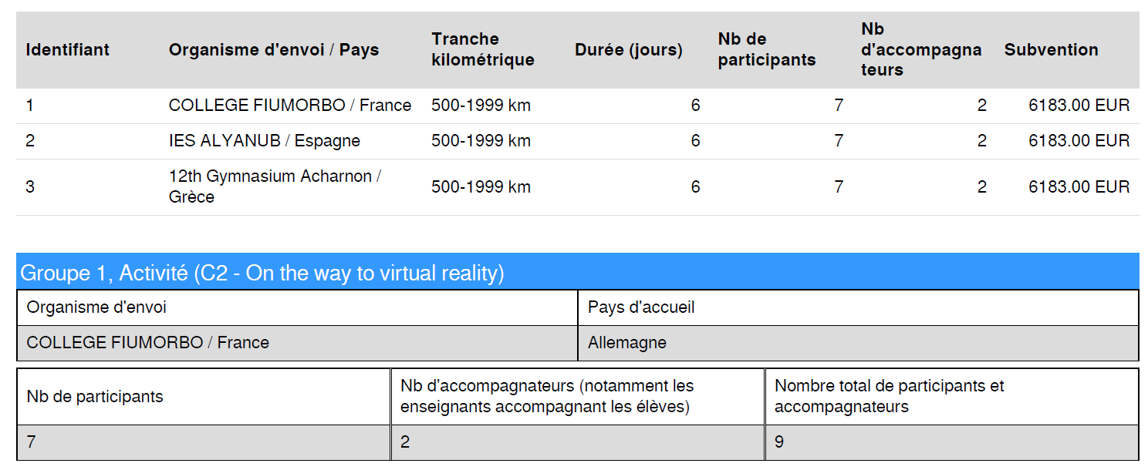
Groupes de participants et budget alloué:
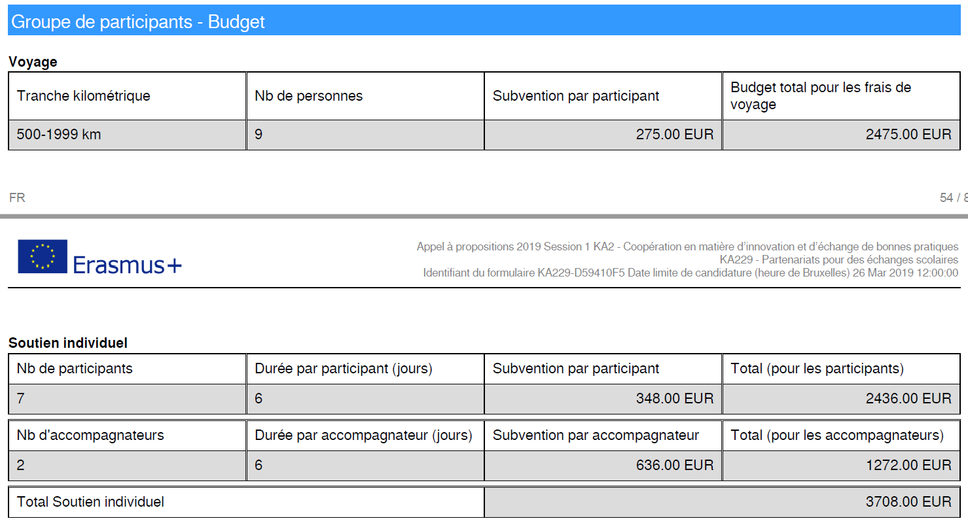

Programme simplifié et susceptible de modifications.
Nombre de participants :
Enseignants : 6 visiteurs (dont 2 corses)+ 1 à 2 enseignants allemands.
Date : avril 2020
Elèves : 21 visiteurs (dont 7 à 8 corses)
En route pour la réalité virtuelle, la filière du bois et l’or blanc. Le patrimoine matériel, architectural et culturel. Le jeu et l’idée de compétition et de dépassement constructif.
Parcours citoyen, artistique, santé, avenir et « Authenticité » notre parcours innovant qui sera défini, explicité, testé au cours de ce projet Erasmus.

Dimanche …
Déplacement et accueil des participants (badges, programmes, dépliants…) en fonction de l’heure d’arrivée du bus ou train de l’aéroport.
Les enfants partent avec leurs familles d’accueil et les enseignants sont conduits à l’hôtel.

Lundi …
De l’individu au groupe et du groupe à l’individu.
Matinée au collège :
Professeurs allemand : Christiane Eichel …
Activité brise-glace + les spécificités d’une école catholique pour filles en Allemagne.
Cours de Zfu (« Temps Pour Nous ») intégration démocratique et prise de décision suivi d’un débat pour les élèves et les professeurs.
Documentation : prise de notes, article, photos, vidéos.

Après-midi :
Filière bois et montagne : exploitation de la forêt et du milieu.
Activité sportive : promenade dans la forêt de montagne, chants.
Jeux en équipe européennes. Cohésion et solidarité dans un nouvel environnement.
La forêt et la montagne. Interview de personnes dont les métiers sont liés à la montagne.
Les différents sports d’hiver, la construction du matériel en bois au départ.

En fin de journée : cérémonie d’accueil des délégations et ouverture officielle de la mobilité par le chef d’établissement. Les élèves des délégations présentent leurs écoles. Echange de cadeaux. Message détenus par les visiteurs.
Discours d’ouverture des différentes personnes impliquées et qui mettent en avant l’idée d’eTwinning School et Erasmus School notamment.
Rafraîchissements.

Les enfants partent avec leurs familles d’accueil et les enseignants sont conduits à l’hôtel.

Mardi

Matinée :
Inclusion des élèves visiteurs dans les cours. De préférence musique, art plastique, maths, anglais. Observation de la culture scolaire. Etude de la communication non verbale et stratégies de compensation.
Réunion des enseignants du projet pour préparer la suite des activités et feedback.
Après-midi
Valorisation du travail manuel et du bois.
Visite de l’atelier d’un artiste local. Sculpture sur bois. Les outils.
Activité de travail manuel : observer et imiter les gestes de l’autre.
L’architecture des chalets et l’environnement de haute montagne.

Mercredi …
Savoir se raconter et échanger avec l’autre. La réalité virtuelle.
Matinée :
Peer teaching : RV, Green Screen, Co Space par Christiane Eichel
Création de capsules et vidéos à partir des expériences vécues pour les partager sur le twinspace avec les élèves non visiteurs en utilisant les savoirs acquis.

Après-midi et soirée en famille pour les élèves. (Activité au choix à partir des activités proposées dans le journal d’accueil destiné aux familles.)
Soirée sortie culturelle pour les enseignants du projet.

Jeudi…
Patrimoine matériel et immatériel déclencheur de créativité.
Matinée :
Créativité personnelle.
Atelier musique et écriture de poèmes. La musique pour délier les plumes.
Création d’un manuscrit de poèmes, ode à la montagne et à la mer.
A la découverte des grands classiques de la musique allemande et des violons.
Documentation et partage sur le twinspace et dans un magazine.

Après-midi :
Visite du château Royal de Linderhof.
Reportage. Réflexion sur la place de la culture dans nos vies.

Soirée en famille pour les élèves

Vendredi…
Ai-je bien observé, écouté, vécu ces activités ?
Matinée :
Escape game en équipes européenne à partir des activités de la semaine.
Rédaction d’article dans le magazine de mobilité.

Après-midi :
Lieu : …..
Participation à la création d’un évènement : préparation de la soirée d’au revoir en groupes de travail.
Shopping et Selfie Tour à Garmisch Partenkirchen.
Atelier cuisine : confection de 4 desserts européens typiques par les élèves.
Organisation du plan de table, de la musique et de la décoration.

Soirée culturelle d’au revoir.
Lieu …
La liste des invités…
Repas allemands et desserts européens
Musique traditionnelle allemande et des pays visiteurs.
Notre danse !
Remise du diplôme de participation à la mobilité.
Documentation de la soirée.

Samedi…
Départ des délégations en bus ou train vers l’aéroport.
(Twinspace et autres: Echange des bonnes pratiques, évaluation de l’impact, diffusion des résultats….)

Le planning des mobilités pour 2020-2021 n’a pas encore été établi en détails ; je pourrai en dire plus sur les activités culturelles, sportive, artistiques… programmées aux membres de l’équipe lors de notre première réunion.

ANNEXES : bon à savoir.

- Charte images fixes et animées :
Les parents d’élèves de la 4èmeD se verront présenter à la signature des documents d’autorisation de droits de publication de travaux d’élèves, de prise de son et de droits à l’image et vidéo pouvant être partagées sur un espace public. Ces photos seront de préférence des photos de groupes montrant les enfants en activités. Ces autorisations sont obligatoires pour la participation au projet Erasmus et eTwinning.

- L’action clé 2 KA 229 : plus d’infos
http://www.agence-erasmus.fr/page/partenariats-enseignement-scolaire
https://ec.europa.eu/programmes/erasmus-plus/programme-guide/part-b/three-key-actions/key-action-2/strategic-partnerships-field-education-training-youth_fr

- Plateformes liées au programme Erasmus:

Erasmus + : http://www.agence-erasmus.fr/page/europass
Guide pour les établissement scolaires : http://cache.media.education.gouv.fr/file/Europe_et_international/87/1/brochure-etbs-sco-fr_1039871.pdf
Génération Erasmus : https://www.generation-erasmus.fr/ (témoignages)

Plateforme électronique pour l’éducation et la formation des adultes en Europe (EPALE)

- EUROPASS :
http://www.agence-erasmus.fr/page/europass
- Organisation des Erasmus Days
https://www.generation-erasmus.fr/agenda/erasmusdays-2019/

« Les #Erasmusdays, ce sont trois jours de célébration du programme Erasmus +, de la mobilité et plus largement de la citoyenneté européenne. L’édition 2019 de cette fête européenne officielle aura lieu les 10, 11 et 12 octobre dans de très nombreux pays. »

Journées importantes pour les porteurs de projet pour présenter notre projet et disséminer les résultats. En effet, la présentation et dissémination représente une partie importante des obligations des établissements et enseignants porteurs de projets Erasmus+ tout au long du projet. Cette dissémination sera à prouver dans les rapports intermédiaires et finaux et de ces rapports dépendra le versement des 10% restant de l’allocation après la fin de projet.
Il est possible de choisir une seule journée pour créer un évènement en présentiel ou distanciel grâce notamment à la visio conférence ou de jumeler les deux modes.
L’équipe Erasmus organisera un évènement de son choix qui sera médiatisé.

- Page sur le site internet du collège :
Nous sommes école Erasmus + eTwinning school
Il est conseillé de créer un onglet sur le site internet de l’école « eTwinning School Erasmus School » pour disséminer les activités, résultats, produits, photos, vidéos… de notre projet.
Nous avons actuellement un espace partagé sur LEIA qui s’intitule « eTwinning School Erasmus School » tenu par Brigitte Collomb qui publie informations, dates de formations et séminaires, labels obtenus, candidatures retenues, présentations de projets…. Toutes idées est la bienvenue.

Concrètement à quel niveau pouvez-vous participer :

- M’accompagner à Bordeaux pour la réunion de lancement du projet ; choix de plusieurs dates possible. (Une personne.)
- Participer à la première mobilité de travail entre profs à Garmisch (2 personnes)
- Rejoindre le twinspace de projet pour co-créer, collaborer aux activités : en amont des mobilités, pendant et après les mobilités. Ces activités restent encore à préciser dans les détails avec vous.
- Proposer des activités de classe permettant une meilleure compréhension ou préparant les activités : connaissance des pays partenaires, présentation la Corse ; méthodologie (l’article de magazine, la narration….) ; expliciter les différents parcours ; vote et choix démocratique ; ou les préparer à des pratiques ou activités programmées pendant les mobilités ; travailler sur les thèmes du projet : les médias, les réseaux sociaux, équilibre et bien être, l’ère du numérique…. ; créer le logo qui sera sous la forme de 4 pièces de puzzle qui s’imbriquent ; en maths un autre langage, du codage ????; EPS la danse…
- Préparer le discours de présentation de l’école pour les mobilités en plusieurs langues ? (Y compris pour la mobilité en Corse)
- Présenter les parcours aux enseignants visiteurs (cette idée de transversalité n’existe pas chez eux) lors de notre réunion entre enseignants pendant que les élèves sont en inclusion dans les classes.
- Participer à l’organisation de la mobilité Corse et à l’animation des activités. On pourra partager un tableau des besoins sur le twinspace et l’ENT. (déplacement, hébergement, cérémonie d’accueil, partenariat, presse…)
- Participer aux mobilités en Allemagne, Grèce et Espagne pour encadré et co-animer. (une personne par mobilité)
- S’occuper des voyages et divers documents auprès des familles, élèves, administration… avec moi.
- Un contact pour participer à la dissémination de notre projet auprès des instances politiques et autres en fonction de notre stratégie commune.
- Réunion d’information aux parents
- Organisation d’Erasmusdays ? virtuellement ou sur le collège ? Présentation de notre projet à nos collègues ? Ça serait idéal de combiner les deux actions !
- https://www.generation-erasmus.fr/agenda/erasmusdays-2019/
- https://www.erasmusdays.eu/

- D’autres idées ?????

Je vous remercie pour votre intérêt, n’oubliez pas qu’il n’y a pas de petites contribution ! Contactez-moi rapidement si vous souhaitez être de l’aventure quel que soit l’importance de votre implication. Il est urgent de savoir qui souhaite m’accompagner à Bordeaux et Garmisch-Partenkirchen pour réserver au plus vite billets d’avion et hôtel.

Merci ! Thanks !

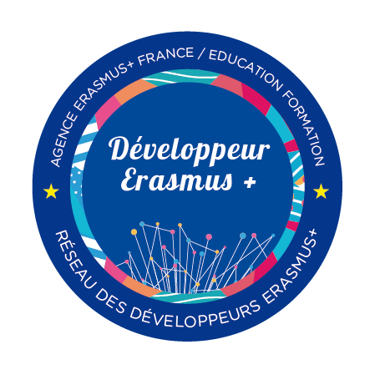
Brigitte Collomb
Professeur d’anglais
Ambassadrice eTwinning, formatrice, évaluatrice.
Développeur ErasmusPlus

Brigitte.collomb@orange.fr
06.09.56.86.84

